[](http://www.esslingen.de/,Lde/start.html)Kreisschau

KV Esslingen

Samstag 11.11.2023

10.00 Uhr-18.00 Uhr

Sonntag 12.11.2023

[](http://images.google.de/imgres?imgurl=http://www.orte-bw.de/grafik/uploads/378_2010_1030.jpg&imgrefurl=http://www.leo-bw.de/web/guest/detail-gis/-/Detail/details/ORT/labw_ortslexikon/378/K%C3%B6ngen&h=708&w=706&tbnid=mUORFHHgZBYcoM:&vet=1&docid=TER-o3aoRTMAfM&ei=PMxOWIqgJ5zjwALMg7roCw&tbm=isch&iact=rc&uact=3&dur=256&page=1&start=35&ndsp=53&ved=0ahUKEwiKrqHfhe_QAhWcMVAKHcyBDr0QMwhqKEgwSA&bih=912&biw=1920)10.00 Uhr-15.00 Uhr

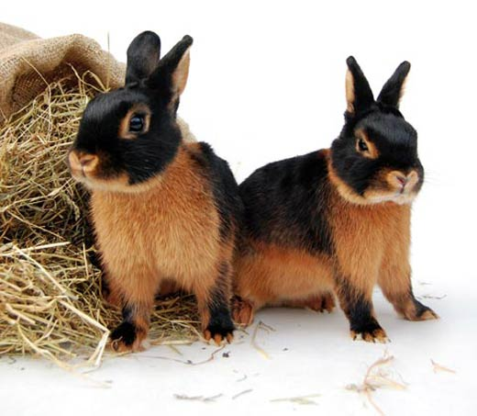Ausstellungshalle

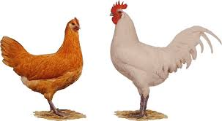Kleintierzuchtverein Köngen e.V.  
Bilderhäuslenstrasse 5  
73257 Köngen

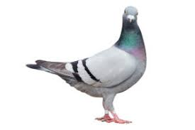Für Essen und Trinken ist bestens gesorgt